Главная Новости Документы Сценарии Мелодии Софт Авторы Контакт Копилка
Баннерообмен

Главная\Документы\Для классного руководителя

При использовании материалов этого сайта - АКТИВНАЯ ССЫЛКА и размещение баннера -ОБЯЗАТЕЛЬНО!!!

Классный час "Безопасное лето"

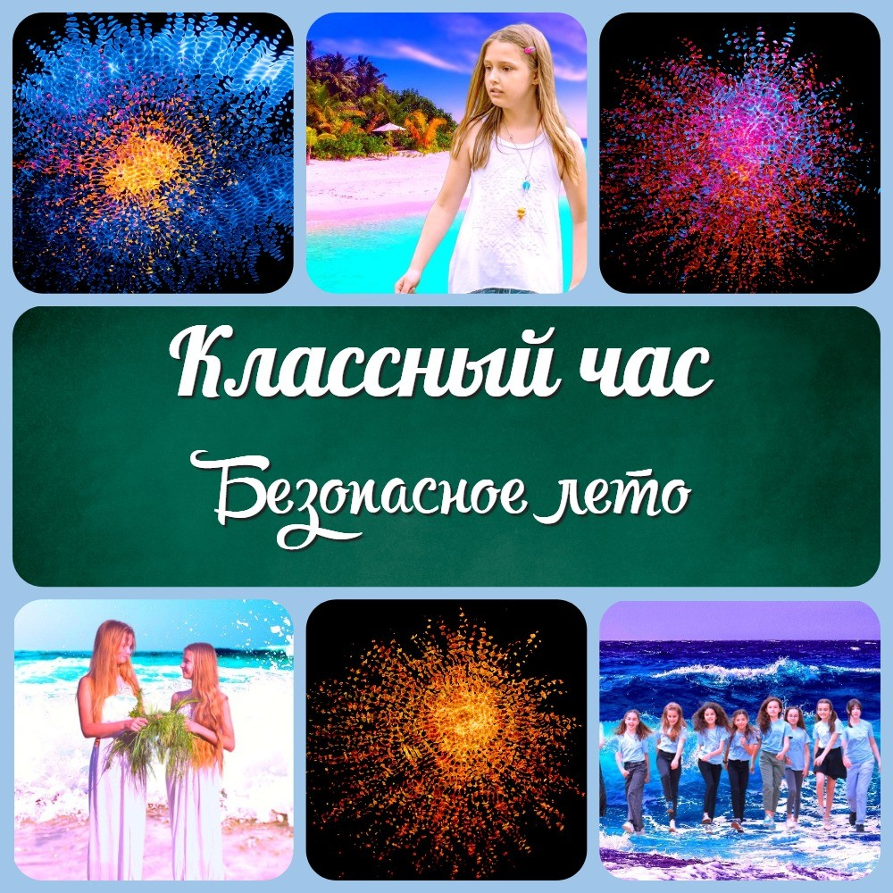

Тема классного часа: "Здравствуй, лето красное, лето безопасное!"
Класс:
5,6,7,8

Время проведения:

45-55 минут

Выберите похожие названия классных часов на эту тему:

Классный час в школе "Безопасные каникулы в летний период" Классный час на тему "Безопасность на летних каникулах" Классный час в 5 классе «Летние каникулы полезные и безопасные" Безопасное поведение школьников во время летних каникул Конспект классного часа "Впереди летние каникулы"

Введение (5 минут)

Приветствие учеников.
- Объяснение темы классного часа и цели проведения.

Дорогие ученики, сегодня мы проводим классный час на тему "Безопасное лето". Лето - это время, когда многие из нас проводят много времени на открытом воздухе, на пляже, в лесу, на даче или в гостях у родственников. Все это очень здорово, но также лето может представлять определенные опасности, которые мы должны уметь узнавать и избегать. Цель нашего классного часа - познакомить вас с основными правилами безопасного поведения во время летних каникул, чтобы вы могли наслаждаться отдыхом, не сталкиваясь с неприятностями. Мы обсудим, как избежать солнечных ожогов, укусов насекомых, ожогов и травм, а также правила безопасного поведения при купании, играх на улице и походах в лес. Надеюсь, что после этого классного часа вы сможете провести безопасное и приятное лето.

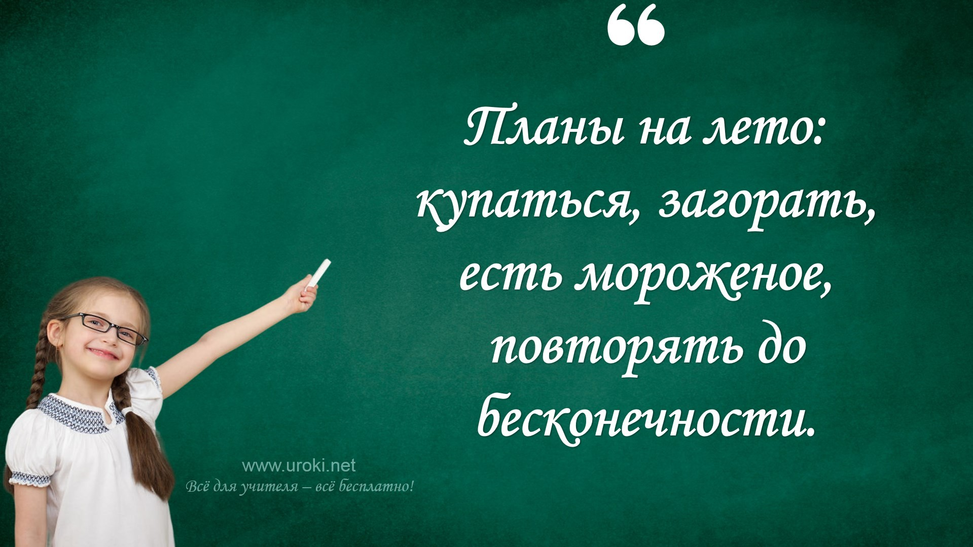

Опасности летних каникул (10 минут)

Беседа о типичных опасностях, связанных с летними каникулами, таких как солнечный удар, солнечные ожоги, укусы насекомых, утопление, ожоги и травмы.

Дети, летние каникулы - это замечательное время, но важно помнить, что в этот период есть ряд опасностей, которые могут повредить ваше здоровье и безопасность. Давайте поговорим об основных рисках и опасностях, связанных с летними каникулами.

Первое, что может стать причиной беспокойства, это солнечный удар и солнечные ожоги. Если вы будете находиться на солнце в течение длительного времени, вы можете получить ожог или удар. Чтобы избежать этого, необходимо пользоваться солнцезащитными кремами с высоким SPF-фактором и носить головной убор и солнцезащитные очки.

Второй риск - укусы насекомых. Некоторые насекомые, такие как комары и клещи, могут быть не только раздражающими, но и переносчиками опасных заболеваний. Чтобы избежать укусов насекомых, наденьте защитную одежду, используйте репелленты и избегайте нахождения в местах, где обитают насекомые.

Третий риск - утопление. Если вы купаетесь в бассейне или в открытой воде, вы должны знать, как плавать и не переоценивать свои силы. Никогда не плавайте одни и не допускайте детей к воде без присмотра взрослых.

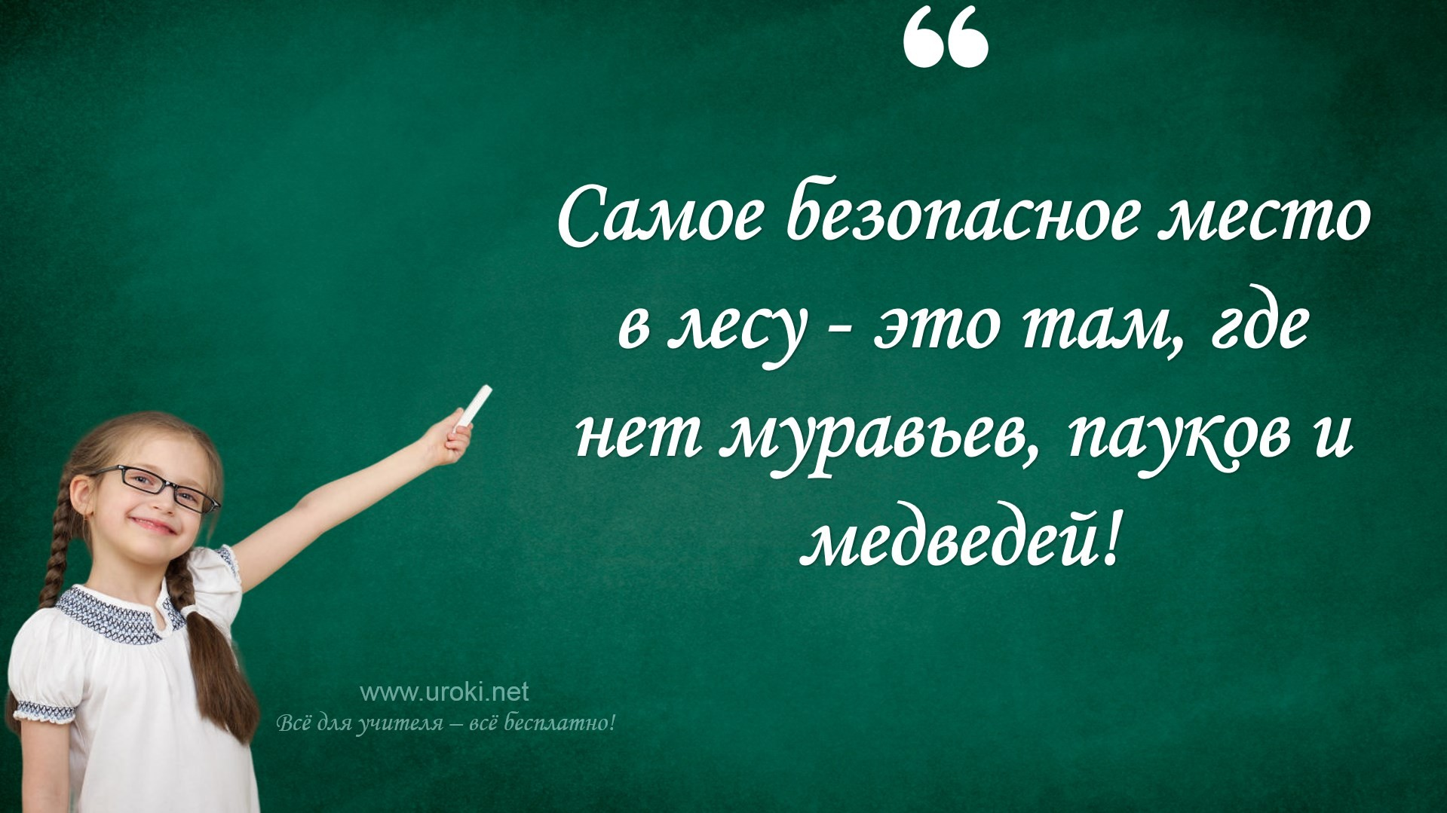Четвертый риск - ожоги и травмы. В летний период мы часто проводим время на открытом воздухе, занимаемся активными играми на улице, играем в футбол или плаваем в бассейне. Это может привести к травмам и ожогам. Важно помнить, что нужно быть осторожным и следовать правилам безопасности, чтобы избежать травм и ожогов.
Дети, эти опасности не должны пугать вас, но важно помнить об основных правилах безопасности, чтобы наслаждаться летом в полной мере и не получать травмы или болезни.

- Демонстрация картинок или видеороликов, иллюстрирующих эти опасности для школьников.

Правила безопасного поведения во время летних каникул (20 минут)

Рассказ об основных правилах безопасного поведения во время летних каникул: правила пребывания на солнце, правила купания в воде, правила игр на улице, правила походов в лес.
В этом разделе классный руководитель может рассказать о том, какие правила необходимо соблюдать во время летних каникул, чтобы избежать опасных ситуаций. Например:

Правила пребывания на солнце. Необходимо избегать длительного пребывания на солнце в период с 11:00 до 16:00 часов, когда солнце наиболее активно, а также использовать защитные средства от солнца (кремы, шляпы, очки и т.д.).
Правила купания в воде. Необходимо купаться только на специально оборудованных пляжах или в бассейнах, не переоценивать свои силы и умения, не играть в броски в воду, не прыгать с высоких мест и т.д.
Правила игр на улице. Необходимо играть только на безопасном месте, не на проезжей части дороги, не переходить дорогу без сопровождения взрослых, не кататься на велосипеде без шлема и т.д.
Правила походов в лес. Необходимо ходить по тропам, не забывать ориентироваться на местности, не разжигать костры без специального разрешения, не трогать диких животных и т.д.

Классный руководитель может рассказать детям о каждом правиле более подробно, объяснить, почему оно важно и как можно соблюдать его на практике. Кроме того,

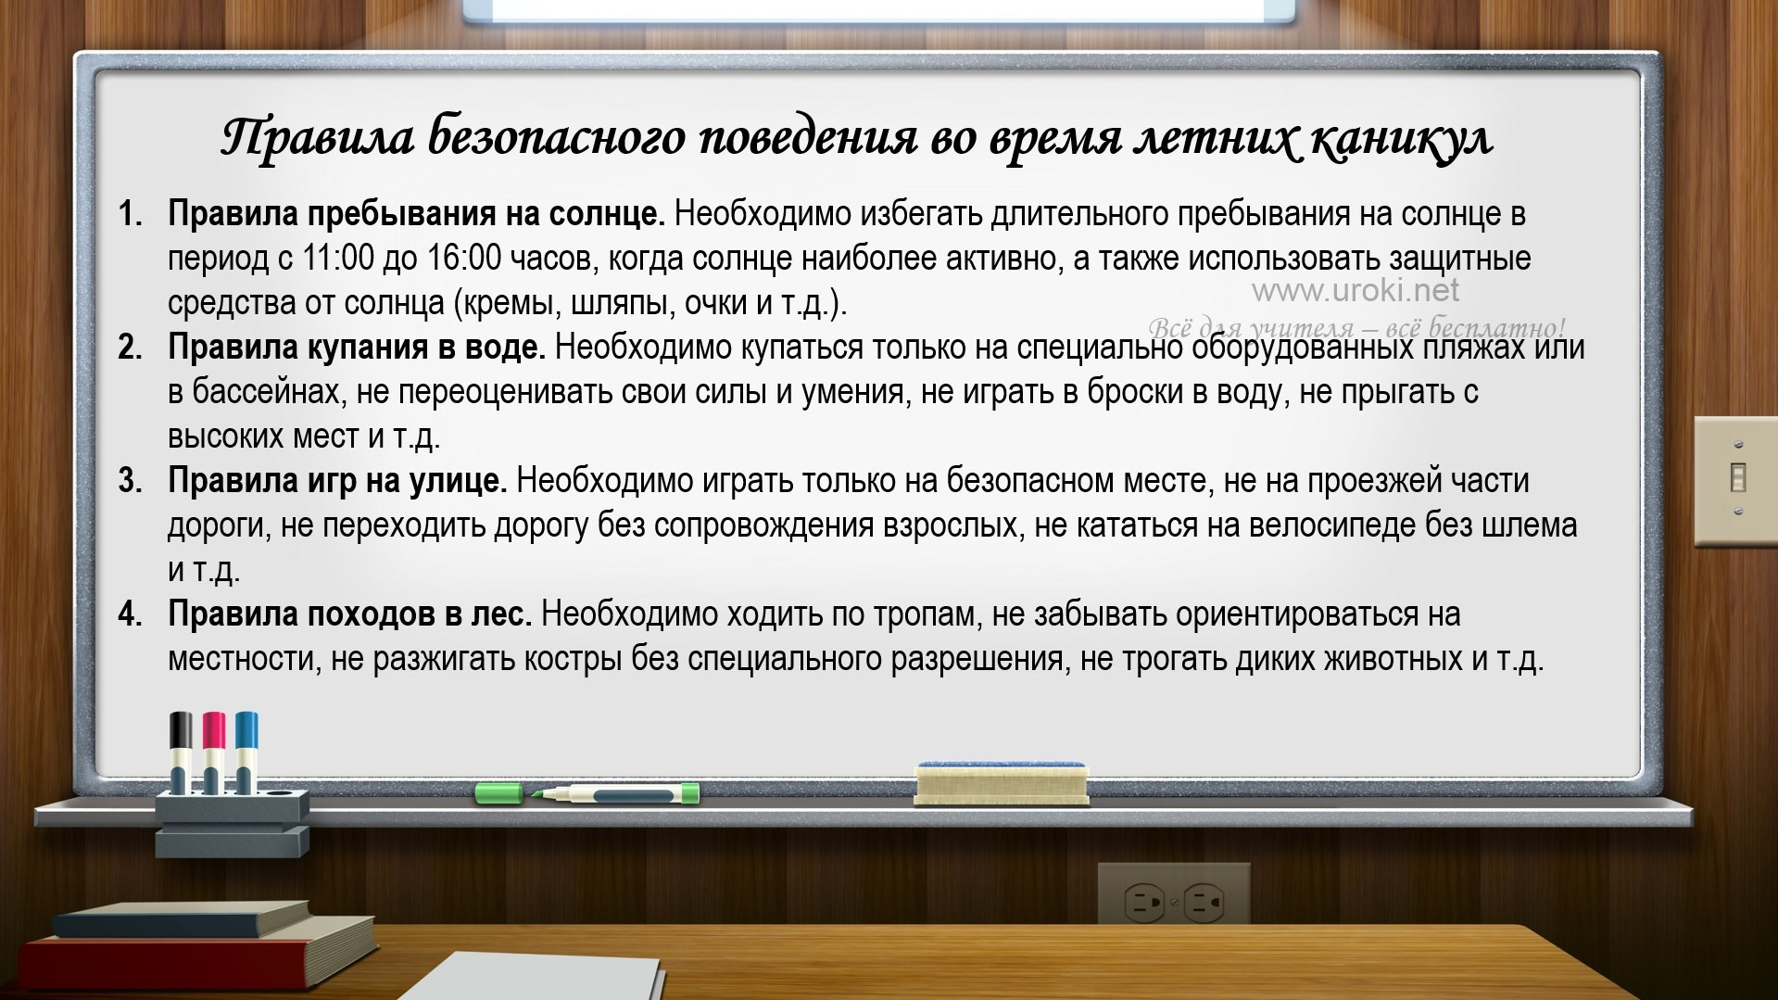можно попросить детей рассказать о своих летних приключениях и попросить их поделиться советами о том, как сделать их более безопасными.

Обсуждение правил и примеры их применения.
В этом разделе предлагается обсудить с учениками правила безопасного поведения, которые были представлены в предыдущем разделе, и дать им несколько примеров их применения. Вот несколько примеров вопросов для обсуждения:

  - Как вы можете защитить свою кожу от солнечных ожогов и солнечных ударов?
  - Что делать, если вам нравится купаться в воде, но вы не умеете плавать?
  - Какие игры на улице безопасны, а какие могут быть опасными? Почему?
  - Какие предметы следует взять с собой на поход в лес?

Каждый ученик может рассказать о своем опыте, связанном с летними каникулами, и о том, как он применял правила безопасного поведения. Кроме того, можно провести игру в "что-бы-было-если", чтобы ученики могли рассмотреть, как правила безопасности могут помочь им избежать опасных ситуаций. Например, "Что было бы, если ты не надел шапку и не нанес крем от солнца, когда ты шел на пляж? Что могло бы случиться?"

Заключение (10 минут)

Основные выводы урока.

- Напоминание ученикам о необходимости соблюдать правила безопасности на летних каникулах.

- Подведение итогов и ответы на вопросы учеников.

Домашнее задание (5 минут)
Попросить учеников подготовить список правил безопасного поведения на летних каникулах, который они должны будут представить на следующем уроке.

Примечание: вместо демонстрации картинок или видеороликов можно использовать игры, конкурсы, ролевые игры или другие методы обучения.

В рамках классного часа на тему "Безопасное лето" можно провести игру "Опасности летних каникул".

Правила игры:

Разделите класс на команды.

Подготовьте список различных ситуаций, связанных с летними каникулами, которые могут быть опасными, например, "вы были на пляже в течение нескольких часов и не нанесли солнцезащитный крем", "вы играли с огнем на улице", "вы зашли на территорию, где живут дикие животные" и т. д.

В течение игры, читайте каждую ситуацию и попросите команды определить, почему она может быть опасной, и как ее можно избежать.

Дайте каждой команде возможность заработать очки, предоставив им время на обсуждение и ответ.

Команда, набравшая наибольшее количество очков, побеждает в игре.

Цель игры - помочь детям лучше понять, какие опасности могут поджидать их на летних каникулах и научить их применять правила безопасности в различных ситуациях.

В рамках классного часа "Безопасное лето" можно провести дополнительные активности, которые помогут детям лучше понять важность безопасного поведения на летних каникулах.
Некоторые из них:

Рисование и раскраска: дети могут нарисовать постеры или раскрасить картинки, связанные с темой безопасности на летних каникулах, например, картинки о том, как правильно использовать солнцезащитный крем или как играть безопасно на улице.
Составление чек-листа: дети могут составить чек-лист правил безопасности на летних каникулах, например, правила, которые нужно соблюдать на пляже или в бассейне, и обсудить их.
Ролевые игры: дети могут играть в ролевые игры, в которых будут моделировать ситуации, связанные с безопасностью на летних каникулах, и научиться решать их самостоятельно. О такой игре уже расказано выше.
Изучение сигналов опасности: дети могут изучить сигналы опасности, которые используются на пляже, в бассейне или в лесу, и научиться их распознавать.
Конкурсы: можно провести конкурсы на лучшую историю о безопасных летних каникулах, лучшую песню или танец, связанный с темой безопасности, или на лучшее оформление постера или чек-листа.

Цель этих активностей - сделать классный час более интерактивным и запоминающимся, а также помочь детям лучше усвоить информацию о безопасном поведении на летних каникулах.

Стихотворение Натали Самоний по теме классного часа "Безопасное лето"

БЕЗОПАСНОЕ ЛЕТО

Хоть прекрасно зноем лето, Но тепло опасно это.
С непокрытой головой, Знай, опасно в летний зной: Если воздух, словно жар – Тепловой грозит удар

Или солнечный, возможно… Будьте с солнцем осторожны!

Манят волны и песок? Помни правила, дружок: Чтоб ожога избежать,
В меру нужно загорать, До обеда или после –
Это знает каждый взрослый, Что вредны лучи в обед,
От загара – только вред!

Вот совет очередной,
Как не встретиться с бедой: Коль песок огнём, горяч – Лучше в тапки ноги прячь; Коли берег загрязнён, Много мусора на нём – Значит, могут быть осколки И колючки, как иголки… Обувайте снова тапки, Чтоб здоровы были пятки: Береги здоровье ног,
Чтобы бегать вдоволь смог!

Вот совет ещё один. Ты воде – не господин, Непокорная вода, Хоронится в ней беда: Могут волны утопить.
Или судорога схватить –
И тогда не сможешь плыть; Осторожным надо быть!
Даже, если плавать можешь, Будь всегда ты осторожен: Лучше – берега держаться, Чтобы с жизнью не расстаться!

Это всё запоминай, Все советы соблюдай: Если мы просвещены – Значит, мы защищены;
Лето будет безопасным – Будет отдых наш прекрасным!

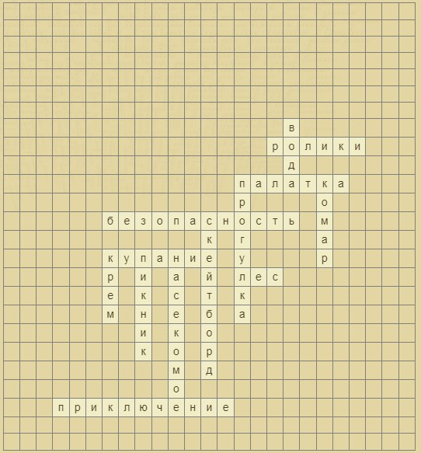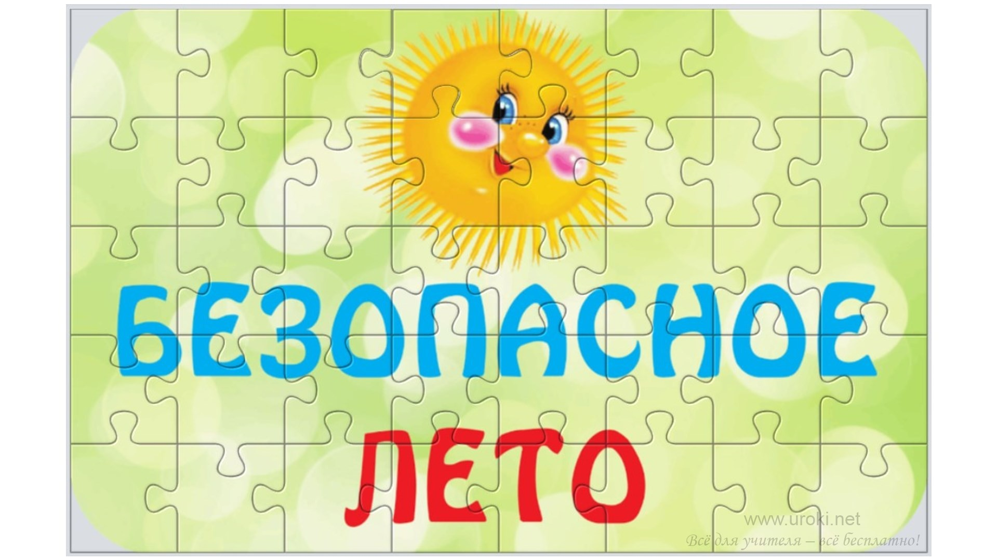Кроссворд для детей по теме: "Моё безопасное лето"

Скачать кроссворд

Пазл для учеников для классного часа "Безопасное лето"

Читать ещё статьи по теме:

  - 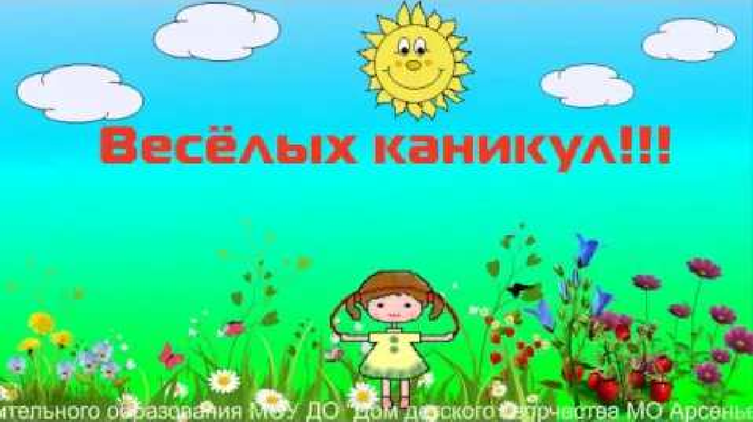Классный час «Моя семья - мое богатство»
  - Классный час: "22 апреля - Всемирный День Земли"
  - Классный час: "Правила дорожного движения"
  - Классный час "26 апреля - Международный день памяти о чернобыльской катастрофе"
  - Классный час "15 мая – Международный день семьи"

Слова ассоциации (тезаурус) к статье:
пляж, песок, каникулы, веселье, купаться, загар, правила, комфорт, травма, защита

Смотреть видео к статье:

безопасное лето
Share

Watch on

Опубликовано 05.04.2023

